Verordening reclamebelasting leisurepark West-R Roosendaal 2026-2028
De raad van de gemeente Roosendaal;

gelezen het voorstel van burgemeester en wethouders van 23 september 2025;

gezien het advies van de Commissie van 13 november 2025;

gelet op artikelen 219 en 227 van de Gemeentewet;

BESLUIT

vast te stellen deVerordening op de heffing en de invordering van reclamebelasting op het leisurepark West-R Roosendaal.

Artikel 1 Begripsomschrijvingen
Deze verordening verstaat onder:
exploitant: een natuurlijke persoon of rechtspersoon die zijn beroep of bedrijf maakt van het ten behoeve van derden tegen vergoeding aanbrengen van openbare aankondigingen op, aan of in door hem daartoe beschikbaar gestelde oppervlakten, gevels, toonkasten, uitstalkasten, vitrines, lichtkranten, lichtbakken en dergelijke.
jaar: een kalenderjaar.
openbare aankondiging: elke tot het publiek gerichte mededeling die erop is gericht de belangstelling van het publiek te trekken voor hetgeen wordt aangekondigd, waaronder mede moet worden begrepen reclamevoorwerpen, van commerciële dan wel ideële aard, onder meer doch niet uitsluitend vervat in letters, symbolen, logo, kleuren, of een combinatie daarvan.
voorziening: specifiek hulpmiddel bestemd voor het aanbrengen, tonen of vertonen van één of meer (al dan niet wisselende) openbare aankondigingen.
vestiging:
de onroerende zaak als bedoeld in artikel 16 van de Wet WOZ, of een deel daarvan indien dat deel voor de vestiging afzonderlijk wordt gebruikt;
twee of meer onroerende zaken, als bedoeld in artikel 16 van de Wet WOZ, of delen daarvan, die direct naast of boven elkaar gelegen zijn en die tezamen door één organisatie of bedrijf voor één doel worden gebruikt.
waarde: de op de voet van hoofdstuk IV van de Wet WOZ voor het kalenderjaar, als bedoeld in artikel 8, voor de onroerende zaak vastgestelde waarde. Indien met betrekking tot een onroerende zaak geen waarde op de voet van hoofdstuk IV van de Wet WOZ is vastgesteld, is de waarde de met overeenkomstige toepassing van het bepaalde bij of krachtens de artikelen 17, 18 en 20, tweede lid, van de Wet WOZ vastgestelde waarde.
Wet WOZ: de Wet waardering onroerende zaken.
Artikel 2 Gebiedsomschrijving
Deze verordening is van toepassing binnen het gebied van de gemeente Roosendaal zoals aangegeven op de bij deze verordening behorende en daarvan deel uitmakende kaart (Bijlage 1 Belastinggebied).
Het in het eerste lid genoemde gebied omvat:
Leisurepark West-R; en
Designer Outlet Roosendaal.
Artikel 3 Belastbaar feit
Onder de naam ‘reclamebelasting’ wordt, met inachtneming van het gestelde bij of krachtens deze verordening, binnen het gebied als bedoeld in artikel 2, een directe belasting geheven voor een of meerdere openbare aankondigingen die zichtbaar zijn vanaf de openbare weg.
Artikel 4 Belastingplicht
De reclamebelasting wordt geheven van de gebruiker van de vestiging waarop, waaraan, waarin of waarbij één of meer openbare aankondigingen zijn aangetroffen.
Indien de vestiging door meerdere organisaties en/of bedrijven wordt gebruikt, wordt de organisatie of het bedrijf dat, naar de feitelijke omstandigheden beoordeeld, als hoofdgebruiker is aan te merken, aangemerkt als gebruiker van de vestiging.
In afwijking van het bepaalde in de voorgaande leden wordt de reclamebelasting van een openbare aankondiging die door tussenkomst van een exploitant is aangebracht geheven van die exploitant.
In afwijking van het bepaalde in het eerste, tweede en derde lid wordt de reclamebelasting voor een openbare aankondiging geheven van de eigenaar van een vestiging waar de openbare aankondiging zich bevindt indien er geen sprake is van gebruik van die vestiging dan wel het gebruik feitelijk is beëindigd.
Artikel 5 Vrijstellingen op de belastingplicht
De reclamebelasting wordt niet geheven voor openbare aankondigingen:
die korter dan 13 weken aanwezig zijn, tenzij deze openbare aankondigingen zijn aangebracht, getoond of vertoond in een voorziening waarin, waaraan of waarop wisselende openbare aankondigingen worden aangebracht, getoond of vertoond, die individueel korter dan 13 weken aanwezig zijn, maar waarbij de verschillende openbare aankondigingen gezamenlijk 13 weken of meer aanwezig zijn;
die als algemene bewegwijzering waarmee een algemeen belang wordt gediend, kunnen worden aangemerkt;
die door of in opdracht van de gemeente of een andere publiekrechtelijke rechtspersoon zijn geplaatst of aangebracht, indien en voor zover de openbare aankondiging geschiedt ter uitvoering van hun publieke taak;
aangebracht door of namens winkeliersverenigingen, wijkorganen, (evt. het winkelcentrum) of het park- of centrummanagement, waarbij de openbare aankondiging uitsluitend bestaat uit een vlag, banier of zuil met de naam van de winkeliersvereniging, het wijkorgaan, het winkelcentrum of het park- of centrummanagement;
aangebracht op bouwterreinen, voor zover deze opschriften rechtstreeks betrekking hebben op de op dat terrein in uitvoering zijnde bouwwerkzaamheden met de daarvoor geldende werk- en veiligheidsinstructies;
die door politieke partijen zijn aangebracht en die een ideëel belang dienen;
bestemd voor de verkoop of verhuur van onroerende zaken, indien deze aanwezig zijn in de onmiddellijke nabijheid van de te verkopen of te verhuren zaak;
aangebracht op scholen, ziekenhuizen, kerken en moskeeën, en die uitsluitend betrekking hebben op de functie van het gebouw;
van instellingen, die door de rijksbelastingdienst zijn aangewezen als Algemeen Nut Instellingen (ANBI) of die voldoen aan de criteria van de rijksbelastingdienst voor een Sociaal Belang Behartigende Instelling (SBBI), en die uitsluitend betrekking hebben op de functie van het gebouw of de naam van de instelling;
waarvan de totale oppervlakte per vestiging minder dan 0,01 vierkante meter bedraagt.
Artikel 6 Belastingobject
De reclamebelasting wordt geheven per vestiging waarop, waaraan, waarin of waarbij één of meerdere openbare aankondigingen zijn aangetroffen.
Artikel 7 Berekening van de hoogte van de reclamebelasting
De heffingsmaatstaf bestaat uit een vast bedrag per vestiging, vermeerderd met een bedrag waarvan de hoogte afhankelijk is van de waarde van de vestiging.
Indien de vestiging gelijk is aan de onroerende zaak als bedoeld in artikel 16 van de Wet WOZ, is de heffingsmaatstaf een vast bedrag vermeerderd met een bedrag waarvan de hoogte afhankelijk is van de waarde van die vestiging.
Indien de vestiging deel uitmaakt van een onroerende zaak als bedoeld in artikel 16 van de Wet WOZ, is de heffingsmaatstaf een vast bedrag vermeerderd met een bedrag waarvan de hoogte afhankelijk is van het deel van de waarde dat aan die vestiging kan worden toegerekend. De toerekening geschiedt door de waarde van deze onroerende zaak te delen door het aantal vestigingen in deze onroerende zaak.
Voor een vestiging als bedoeld in artikel 1, sub e, onderdeel 2, is de heffingsmaatstaf een vast bedrag vermeerderd met een bedrag waarvan de hoogte afhankelijk is van de waarden of de delen van de waarden die aan die vestiging kunnen worden toegerekend.
Bij de bepaling van de heffingsmaatstaf wordt buiten aanmerking gelaten de waarde van delen van de vestiging die in hoofdzaak tot woning dienen dan wel in hoofdzaak dienstbaar zijn aan woondoeleinden.
Artikel 8 Belastingtarief
Het belastingtarief wordt berekend op basis van een staffelpercentage van de WOZ-waarde:
een tarief van 0,6% van de WOZ-waarde tot de WOZ-waarde van € 3.000.000,-;
een tarief van 0,3% van de WOZ-waarde boven de WOZ-waarde van € 3.000.000,- tot de WOZ-waarde van € 5.000.000,-; en
een tarief van 0,1% van de WOZ-waarde boven de WOZ-waarde van € 5.000.000,-;
De belasting wordt berekend door de bedragen per schijf bij elkaar op te tellen, met een minimum van € 1.500 en een maximum van € 50.000 per vestiging.
Gedurende de loopduur van deze verordening vindt geen indexering plaats van de gestelde tarieven.
Artikel 9 Belastingtijdvak
Het belastingtijdvak is gelijk aan het kalenderjaar.
Artikel 10 Ontstaan van de belastingschuld en heffing naar tijdsgelang
De belastingschuld ontstaat bij het begin van het belastingtijdvak.
Indien de belastingplicht na het begin van het belastingtijdvak aanvangt, ontstaat de belastingschuld bij de aanvang van de belastingplicht.
Indien de belastingplicht in de loop van het belastingtijdvak aanvangt, wordt de verschuldigde reclamebelasting gesteld op het gedeelte van het totale bedrag aan reclamebelasting in dat tijdvak, dat gelijk is aan de verhouding tussen het aantal volle kalendermaanden dat resteert na het tijdstip van de aanvang van de belastingplicht en het totaal aan volle kalendermaanden in dat betreffende tijdvak.
Indien de belastingplicht in de loop van het belastingtijdvak eindigt, wordt op aanvraag van belastingplichtige ontheffing verleend voor het gedeelte van het totale bedrag aan reclamebelasting in dat tijdvak, dat gelijk is aan de verhouding tussen het aantal volle kalendermaanden dat resteert na het tijdstip van de beëindiging van de belastingplicht en het totaal aan volle kalendermaanden in dat betreffende tijdvak.
Artikel 11 Wijze van heffing
De reclamebelasting wordt geheven bij wege van aanslag.
Artikel 12 Termijnen van betaling
In afwijking van artikel 9, eerste lid, van de Invorderingswet 1990 moeten de aanslagen worden betaald uiterlijk op de laatste dag van de tweede maand na de dagtekening van het aanslagbiljet.
In afwijking van het bepaalde in het eerste lid geldt, in geval het totaalbedrag van alle op één aanslagbiljet verenigde aanslagen meer bedraagt dan € 10.000,00, dat dit bedrag en een bestuurlijke boete op dit aanslagbiljet moeten worden betaald op de laatste dag van de maand volgend op die in de dagtekening van het aanslagbiljet is vermeld.
Betaling via automatische incasso is voor alle aanslagen mogelijk. In afwijking van het bepaalde in het eerste lid geldt, ingeval machtiging is verleend tot automatische incasso en het totaal bedrag van de op één aanslagbiljet verenigde aanslagen meer dan € 100,00 doch niet meer dan € 10.000,00 bedraagt, dat de aanslag reclamebelasting moeten worden betaald in zoveel gelijke termijnbedragen als er na de maand van de dagtekening van het aanslagbiljet nog maanden in het jaar van de dagtekening overblijven, met dien verstande dat het aantal betalingstermijnen steeds minimaal twee telt. De eerste termijn vervalt een maand na de dagtekening van het aanslagbiljet en elk van de volgende termijnen telkens een maand later.
De Algemene termijnenwet is niet van toepassing op de in de voorgaande leden gestelde termijnen.
Artikel 13 Kwijtschelding
Van de reclamebelasting wordt geen kwijtschelding verleend.
Artikel 14 Nadere regels door het dagelijks bestuur
Het dagelijks bestuur van de Belastingsamenwerking West-Brabant kan nadere regels stellen met betrekking tot de wijze van heffing en invordering van de reclamebelasting, met inachtneming van hetgeen in deze verordening is bepaald en voor zover redelijkerwijs toelaatbaar is.
Artikel 15 Inwerkingtreding en citeertitel
Deze verordening treedt in werking met ingang van de eerste dag na die van bekendmaking en geldt tot en met 31 december 2028.
De datum van ingang van de heffing is 1 januari 2026.
Deze verordening wordt aangehaald als "Verordening Reclamebelasting Leisurepark West-R Roosendaal 2026 - 2028”.

Aldus vastgesteld in de openbare raadsvergadering van 27 november 2025,
De Griffier, De voorzitter,

Bijlage 1 Belastinggebied

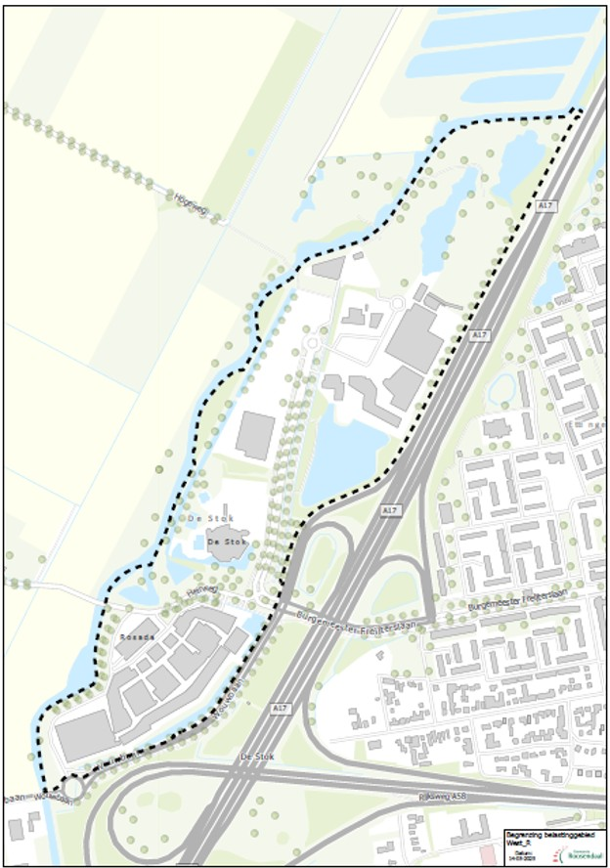

Aldus vastgesteld in de openbare raadsvergadering van 27 november 2025.
De Griffier, De voorzitter,

